### **查收查引**

　　查收查引服务是东华大学科技查新工作站为本校师生申请奖励、职称评定等提供的论文收录/引用的检索服务。查新站根据检索结果出具检索证明。

### 一、检索数据库范围

　　SCI-E： Science Citation Index-Expanded

　　SSCI： Social Science Citation Index

　　CPCI-S： Conference Proceedings Citation Index–Science(原ISTP)

　　EI Compendex Web：The Engineering Index Compendex Web

　　CSCD：中国科学引文数据库

　　CSSCI：中文社会科学引文索引

### 二、服务类别

### 1.收录查询

     论文经检索被数据库收录后开具收录证明。

**2.引文检索报告**

科研人员个人或研究团队在指定时间段内(或某一研究方向)所发表论文被收录和引用情况。其中引用情况仅提供来自 Web of Science的被引次数。

**3.源刊证明**

如论文尚未被数据库收录，但发表的期刊为SCI-E、SSCI 源刊，可开具源刊证明。EI Compendex Web、CSCD、CSSCI不提供源刊证明。

### 三、业务办理：

      为了进一步提高收录查询检索效率，图书馆近日正式上线全新查收查引管理系统（**http://cscy.dhu.edu.cn/Index.aspx**），师生可根据以下流程办理：

**1.收录查询和引文检索报告委托**

**第一步：**按照不同文献导出格式要求，从各数据库中分别导出论文信息，导出办法参见“各数据库论文信息导出指南”。每份报告可开具多篇论文收录证明，如需单篇开具证明，请单篇上传。

**第二步：**访问图书馆全新查收查引管理系统http://cscy.dhu.edu.cn/Index.aspx，以**手机号**注册登录（一卡通暂未开放）；校外用户可通过VPN访问，具体可参见<http://library.dhu.edu.cn/info/72181.jspx>。

**第三步：**根据需要在线提交**收录证明**或引文报告申请。**务必一次只勾选一个数据库**，SCI和SSCI需要进一步**限定子库。**

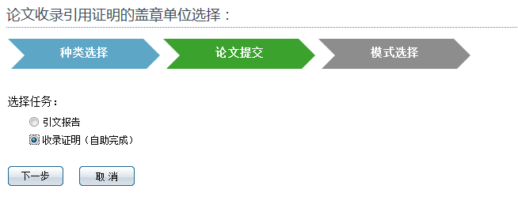

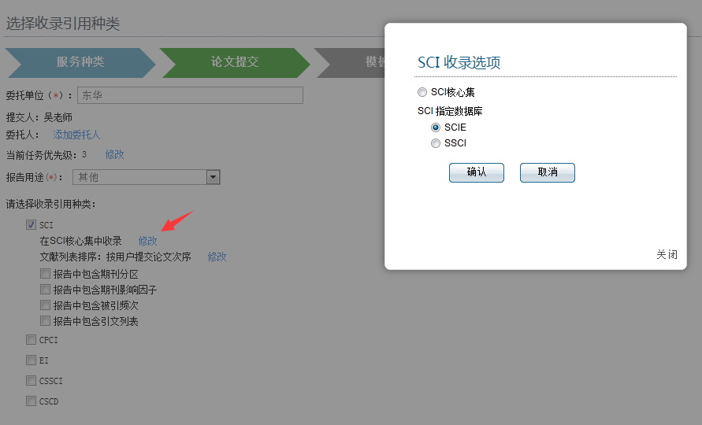

**第四步：**任务提交后，可在“进度查询”中查询任务状态。**收录查询在“报告可取”状态下，可自助下载打印检索报告**，至松江图书馆515室申请盖章。**引文检索报告不提供自助下载报告**，申请提交后，会有老师负责与您进一步核对论文收录、引用、通讯作者、共同第一作者等信息，并通知报告领取时间。

**2.**源刊证明

填写”东华大学源刊查询申请表”，并上传，下一工作日至松江图书馆515领取盖章报告。注意，仅提供SCIE源刊证明H和SSCI源刊证明，EI Compendex Web、CSCD、CSSCI不提供源刊证明。

查收查引委托前请仔细阅读以下委托须知及收费标准!

### 四、委托须知

　　1. 收录查询证明在一般在申请递交后的下一工作日领取;引文检索报告的领取时间请与工作人员联系。

　　2. 每个收录查询证明可自主打印多份，并至本部门加盖科技查新专用章。

　　3. 对委托人已开具过收录查询证明的文章，本馆不再提供免费服务，请用户妥善保存。

### 五、收费标准

|  |  |
| --- | --- |
| **校内** | **校外** |
| 1.EI、SCIE、CPCI、CSCD、CSSCI收录检索及SCIE、SSCI源刊证明10元/篇； 2.SCIE、SSCI他引次数检索1元/次，次数以论文他引次数计算，单篇他引最高收费100元/篇。 | 1.EI、SCIE、CPCI、CSCD、CSSCI收录检索及SCIE、SSCI源刊证明15元/篇； 2.SCIE、SSCI他引次数检索2元/次，次数以论文他引次数计算，单篇他引最高收费100元/篇 |
| 备注：  1) 对于校内师生，收录查询免费，引文检索报告按上述标准收费。  2) 对于引文检索报告，如委托人能够自行检索，并完成引文检索报告初稿，供查新站审核，收费按以上收费标准的30%收取；  3) 影响因子、分区查询10元/次。 | |

**联系方式：**

　　　　松江校区：图书馆515室 电话：021-67792226 E-mail: libinf@dhu.edu.cn

             延安路校区：图书馆502室 电话：021-62373751 E-mail: libinf@dhu.edu.cn